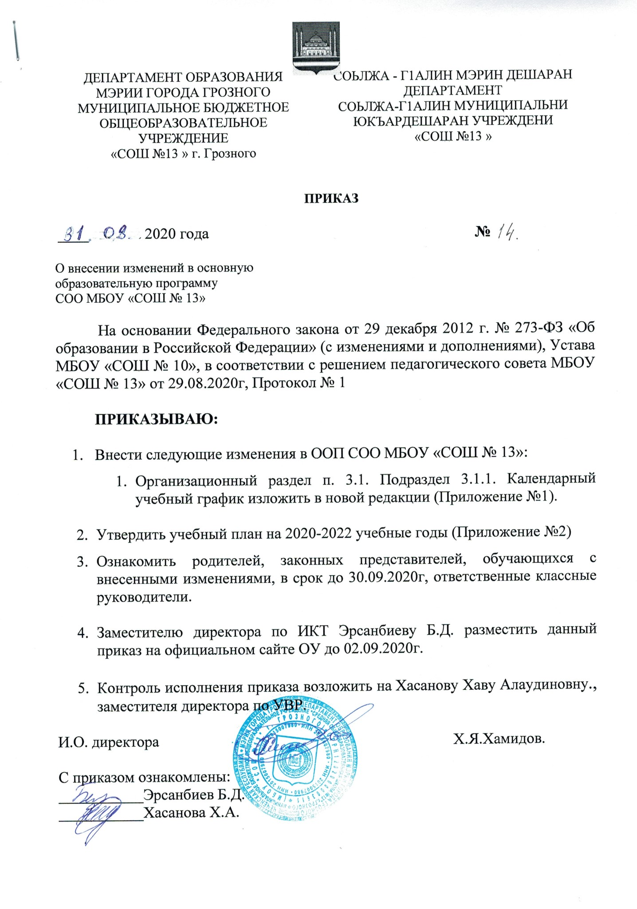

**Приложение 1**

**к приказу№__________________**

**Календарный учебный график среднего общего образования**

**на 2020-2021 учебный год**

***Пояснительная записка***

Годовой календарный учебный график школы на 2020/2021 учебный год составлен на основании следующих документов:

Закон Российской Федерации от 29.12.2012 г. № 273-ФЗ «Об образовании в Российской Федерации»;

Приказ Министерства образования и науки РФ от 13.08.2013 г. № 1015 «Об утверждении порядка организации и осуществления образовательной деятельности по основным общеобразовательным программам - образовательным программам начального общего, основного общего и среднего общего образования»;

Письмо Департамента общего образования Минобрнауки России от 12.05.2011 г. № 03-296 «Об организации внеурочной деятельности при введении федерального государственного образовательного стандарта общего образования»;

Письмо Департамента государственной политики в сфере воспитания детей и молодежи Министерства образования и науки РФ от 14.12.2015 г. № 09-3564 «О внеурочной деятельности и реализации дополнительных общеобразовательных программ»;

Методические рекомендации по организации работы образовательных организаций в условиях сохранения рисков распространения COVID-19 (МР 3.1/2.4. 0178/1- 20 от 08.05.2020 г., разработанные Федеральной службой по надзору в сфере защиты прав потребителей и благополучия человека;

Приказ Министерства образования и науки РФ от 23 августа 2017 г. N 816 «Об утверждении Порядка применения организациями, осуществляющими образовательную деятельность, электронного обучения, дистанционных образовательных технологий при реализации образовательных программ»;

Письмо Министерства Просвещения Российской Федерации «О направлении методических рекомендаций» от 19.03.2020 г. №ГД-39/04;

Методические рекомендации по рациональной организации занятий с применением электронного обучения и дистанционных образовательных технологий, разработанные Федеральным бюджетным научным учреждением «Институт возрастной физиологии Российской академии образования».

**1. Календарные периоды учебного года**

1.1.Дата начала учебного года: 1 сентября 2020 г.

1.2. Дата окончания учебного года (10-й класс): 29 мая 2021 г.;

1.3. Дата окончания учебного года (11-й класс): 22 мая 2021 г.

1.4. Продолжительность учебного года:

– 10-й класс – 35 недель;

– 11-й класс – 34 недели без учета государственной итоговой аттестации (ГИА).

1.5. Продолжительность учебной недели: 6 дней.

**2. Периоды** **образовательной деятельности**

**2.1. Продолжительность учебных занятий по четвертям в учебных неделях и рабочих днях**

**2.1. Продолжительность учебных занятий по четвертям в учебных неделях   
и рабочих днях**

**10-й класс**

|  |  |  |  |  |
| --- | --- | --- | --- | --- |
| **Учебный период** | **Дата** | | **Продолжительность** | |
| **Начало** | **Окончание** | **Количество учебных недель** | **Количество рабочих дней** |
| I четверть | 01.09.2020 | 24.10.2020 | 8 | 40 |
| II четверть | 05.11.2020 | 29.12.2020 | 8 | 39 |
| III четверть | 11.01.2021 | 20.03.2021 | 10 | 48 |
| IV четверть | 01.04.2021 | 29.05.2021 | 9 | 41 |
| **Итого в учебном году** | | | **35** | **168** |

**11-й класс**

|  |  |  |  |  |
| --- | --- | --- | --- | --- |
| **Учебный период** | **Дата** | | **Продолжительность** | |
| **Начало** | **Окончание** | **Количество учебных недель** | **Количество рабочих дней** |
| I четверть | 01.09.2020 | 24.10.2020 | 8 | 40 |
| II четверть | 05.11.2020 | 29.12.2020 | 8 | 39 |
| III четверть | 11.01.2021 | 20.03.2021 | 10 | 48 |
| IV четверть | 01.04.2021 | 22.05.2021 | 8 | 36 |
| ГИА* | 27.05.2020 | 21.06.2020 | 4 | 18 |
| **Итого в учебном году без учета ГИА** | | | **34** | **163** |
| **Итого в учебном году с учетом ГИА** | | | **38** | **181** |

* Сроки проведения ГИА обучающихся устанавливает Федеральная служба по надзору в сфере образования и науки (Рособрнадзор). В календарном учебном графике период определен примерно.

**2.2. Продолжительность каникул, праздничных и выходных дней**

**10-й класс**

|  |  |  |  |
| --- | --- | --- | --- |
| **Каникулярный период** | **Дата** | | **Продолжительность каникул, праздничных и выходных дней в календарных днях** |
| **Начало** | **Окончание** |
| Осенние каникулы | 24.10.2020 | 04.11.2020 | 10 |
| Зимние каникулы | 26.12.2020 | 10.01.2021 | 16 |
| Весенние каникулы | 24.03.2021 | 21.03.2021 | 9 |
| Летние каникулы | 30.05.2021 | 31.08.2021 | 94 |
| Праздничные дни | | | 6 |
| Выходные дни | | | 62 |
| **Итого** | | | **197** |

**11-й класс**

|  |  |  |  |
| --- | --- | --- | --- |
| **Каникулярный период** | **Дата** | | **Продолжительность каникул, праздничных и выходных дней  в календарных днях** |
| **Начало** | **Окончание\*** |
| Осенние каникулы | 24.10.2020 | 04.11.2020 | 10 |
| Зимние каникулы | 26.12.2020 | 10.01.2021 | 16 |
| Весенние каникулы | 24.03.2021 | 21.03.2021 | 9 |
| Летние каникулы | 30.05.2021 | 31.08.2021 | 71 |
| Праздничные дни | | | 6 |
| Выходные дни | | | 70 |
| **Итого с учетом ГИА** | | | **182** |

* Для обучающихся 11-х классов учебный год завершается в соответствии с расписанием ГИА. В календарном учебном графике период определен примерно. **3. Режим работы образовательной организации**

|  |  |
| --- | --- |
| **Период учебной деятельности** | **10-11-й классы** |
| Учебная неделя (дней) | 6дней |
| Урок (минут) | 40 минут |
| Перерыв (минут) | 10–20 минут |
| Периодичность промежуточной аттестации | По итогам года |

**4. Распределение образовательной недельной нагрузки**

|  |  |  |
| --- | --- | --- |
| **Образовательная деятельность** | **Недельная нагрузка (6-дневная учебная неделя) в академических часах** | |
| **10-й класс** | **11-й класс** | |
| Урочная | 37 | 37 | |

**5. Расписание звонков и перемен**

**10-11-й классы**

|  |  |  |
| --- | --- | --- |
| **Урок** | **Продолжительность урока** | **Продолжительность перемены** |
| **1-й** | 08:30 — 09:10 | 10 минут |
| **2-й** | 09:20 — 10:00 | 10 минут |
| **3-й** | 10:10 — 10:50 | 20 минут |
| **4-й** | 10:50 — 11:30 | 10 минут |
| **5-й** | 11:30 — 12:10 | 10 минут |
| **6-й** | 12:20 — 13:10 | 10 минут |
| **7-й** | 13:20 — 14:00 | - |

**6. Организация промежуточной аттестации**

Промежуточная аттестация в 10–11-х классах осуществляется в период с 19 апреля 2021 г. по 15 мая 2021 г. без прекращения образовательной деятельности в форме проверочных работ, диагностических работ, тестирования по учебным предметам учебного плана.

|  |  |  |  |
| --- | --- | --- | --- |
| **Класс** | **Предмет** | **Форма**  **промежуточной аттестации** | **Периодичность промежуточной аттестации** |
| 10 | Математика  Обществознание  Русский язык  Химия | Тест в формате ЕГЭ | 2 полугодие |
| 11 | Биология  Физика  Английский язык  Биология | Тест в формате ЕГЭ | 3 полугодие |

Промежуточную аттестацию по тем предметам, которые не утверждены календарным графиком, провести по результатам текущей успеваемости за 2020-2021 учебный год (по итоговым оценкам за полугодие).

**7. Учебные сборы для юношей 10-го класса**

Продолжительность учебных сборов – 5 дней (35 часов).

Учебные сборы проводятся по срокам, установленным постановлением администрации.

**Приложение 2**

**к приказу№_______________.**

**Учебный план**

**среднего общего образования**

При составлении пояснительной записки и сетки часов учебного плана учитывалось соответствие содержания обязательной части:

* целям современного среднего общего образования – среднее общее образование направлено на дальнейшее становление и формирование личности обучающегося, развитие интереса к познанию и творческих способностей обучающегося, формирование навыков самостоятельной учебной деятельности на основе индивидуализации и профессиональной ориентации содержания среднего общего образования, подготовку обучающегося к жизни в обществе, самостоятельному жизненному выбору, продолжению образования и началу профессиональной деятельности;
* целям и задачам деятельности МБОУ «СОШ № 13» г. Грозного- создание эффективной образовательной среды для обеспечения высокого качества образования, личностной и творческой самореализации всех участников образовательного процесса, построения партнерских отношений школы с родителями и социумом, создание возможностей для использования образовательного и культурного потенциала местным сообществом;
* требованиям федерального государственного образовательного стандарта среднего общего образования (далее – ФГОС СОО), утв. приказом Минобрнауки России от 17 мая 2012 г. № 413 (в редакции приказа Министерства образования и науки Российской Федерации от 29.12.2014 № 1645).

Структура учебного плана построена с учетом запросов родителей обучающихся, кадровой и материально - технической обеспеченности школы.

**Обязательная часть** учебного плана определяет состав учебных предметов обязательных предметных областей и учебное время, отводимое на их изучение.

Формирование учебного плана осуществляется из числа учебных предметов из следующих обязательных предметных областей: «Русский язык и литература», «Математика и информатика», «Иностранные языки», «Общественные науки», «Естественные науки», «Физическая культура и основы безопасности жизнедеятельности».

В обязательную часть учебного плана в предметную область Естественные науки введён предмет «Астрономия» в 10 классе.

**Часть, формируемая участниками образовательных отношений**

**Предметы и курсы по выбору**

|  |  |  |  |  |  |  |  |
| --- | --- | --- | --- | --- | --- | --- | --- |
| **Часть, формируемая участниками образовательных отношений** | | | | | | | |
|  | Индивидуальный проект | ЭК | 2 | 70 |  | |  |
| Русский язык и литература | Русский язык | ЭК | 2 | 70 | 2 | | 68 |
| Общественные науки | География | ЭК | 1 | 35 | 1 | 34 | |
| Обществознание | ЭК |  |  | 2 | 68 | |
| Математика и информатика | Информатика | ЭК | 1 | 35 | 1 | 34 | |
| Естественные науки | Физика | Предмет | 1 | 35 | 1 | 34 | |
| Химия | Предмет | 1 | 35 | 2 | 68 | |
|  |  |  | **8** | **280** | **9** | **238** | |

Форма организации учебных занятий как обязательных, так и предметов по выбору: уроки, практикумы, проектные задания, исследовательские модули, самостоятельные и лабораторные работы обучающихся и др.

**Учебный план**

**10-11 классов**

**2020-2022 учебные годы (ФГОС СОО)**

|  |  |  |  |  |  |  |  |
| --- | --- | --- | --- | --- | --- | --- | --- |
| **Предметная область** | **Учебный предмет** | **Уровень** | **10 класс** | **Кол-во**  **часов** | **11 класс** | **Кол-во часов** | |
| **Обязательная часть учебного плана** | | | | | | | |
| Русский язык и литература | Русский язык | У | 3 | 105 | 3 | 102 | |
| Литература | Б | 3 | 105 | 3 | 102 | |
| Родной язык и родная литература | Чеченский язык | Б | 1 | 35 | 1 | 34 | |
| Чеченская литература | Б | 2 | 70 | 2 | 68 | |
| Математика и информатика | Математика | У | 6 | 210 | 6 | 204 | |
| Иностранные языки | Английский язык | Б | 3 | 105 | 3 | 102 | |
| Естественные науки | Биология | Б | 2 | 70 | 2 | 68 | |
| Астрономия | Б | 1 | 35 |  | | |
| Общественные науки | История | Б | 2 | 70 | 2 | 68 | |
| Обществознание | Б | 2 | 70 | 2 | 68 | |
| Физическая культура, экология и основы безопасности жизнедеятельности | Физическая культура | Б | 3 | 105 | 3 | 102 | |
| Основы безопасности жизнедеятельности | Б | 1 | 35 | 1 | 34 | |
| **29** | **1015** | **28** | **952** | |
| **Часть, формируемая участниками образовательных отношений** | | | | | | | |
|  | Индивидуальный проект | ЭК | 2 | 70 |  | |  |
| Русский язык и литература | Русский язык | ЭК | 2 | 70 | 2 | | 68 |
| Общественные науки | География | ЭК | 1 | 35 | 1 | 34 | |
| Обществознание | ЭК |  |  | 2 | 68 | |
| Математика и информатика | Информатика | ЭК | 1 | 35 | 1 | 34 | |
| Естественные науки | Физика | Предмет | 1 | 35 | 1 | 34 | |
| Химия | Предмет | 1 | 35 | 2 | 68 | |
|  |  |  | **37** | **280** | **37** | **238** | |
| **ИТОГО** | **2485** |  |  | **1295** |  | **1190** | |

**Элективные курсы на 2020-2021 учебные годы**

|  |  |  |
| --- | --- | --- |
| **Название элективного курса** | **Класс** | **Кол-во часов** |
| Индивидуальный проект | 10 | 70 |
| В мире права | 11 | 68 |
| Трудные вопросы орфографии и пунктуации | 10-11 | 68 |
| Актуальные вопросы школьной географии | 10-11 | 68 |
| Математические основы информатики | 10-11 | 68 |

**Функции элективных занятий**

* «поддержание» изучения основных профильных предметов на заданном профильном стандартном уровне;
* специализация обучения и построение индивидуальных образовательных траекторий.

**Индивидуальный проект** представляет собой учебный проект или учебное исследование, выполняемое обучающимся самостоятельно под руководством учителя (тьютора) по выбранной теме в рамках одного или нескольких изучаемых учебных предметов, с целью приобретения навыков в самостоятельном освоении содержания и методов избранных областей знаний и/или видов деятельности, или самостоятельном применении приобретенных знаний и способов действий при решении практических задач, а также развития способности проектирования и осуществления целесообразной и результативной деятельности (познавательной, конструкторской, социальной, художественно - творческой, иной). Индивидуальный проект выполняется обучающимся в течение одного года в рамках учебного времени, отведенного учебным планом.

Задача Индивидуального проекта - обеспечить обучающимся опыт конструирования социального выбора и прогнозирования личного успеха в интересующей сфере деятельности.

Для реализации Индивидуального проекта, каждым учащимся 10 класса, в учебном плане выделено 2 часа.

Итоговая отметка выставляется в конце учебного года. Итоговую отметку за выполнение индивидуального проекта выставляет учитель, ведущий курс «Индивидуальный проект»

Документом строгой отчётности по реализации индивидуального проекта является классный журнал, страница "Индивидуальный проект", на которой фиксируются все отметки, полученные обучающимся в ходе создания работы, и записываются все этапы разработки проекта.

## План внеурочной деятельности

**на 2020-2021 учебный год**

Внеурочная деятельность – это все виды деятельности школьников, кроме урочной, посредством которых возможно решение задач, как образования, так и воспитания. Планирование и организация внеурочной деятельности учащихся в школе осуществляется на основе диагностики интересов и потребностей учащихся, возможностей ресурсного обеспечения эффективной занятости детей различными формами внеурочной деятельности. Внеурочная деятельность организуется в школе в соответствии с требованиями Стандарта и лицензии на образовательную деятельность по основным направлениям: духовно-нравственное, социальное, общеинтеллектуальное, общекультурное, спортивно-оздоровительное и т. д.

План внеурочной включает:

* план организации деятельности ученических сообществ (групп старшеклассников), в том числе ученических классов, разновозрастных объединений по интересам, клубов; юношеских общественных объединений, организаций (в том числе и в рамках «Российского движения школьников»);
* план реализации курсов внеурочной деятельности по выбору обучающихся (предметные кружки, факультативы, ученические научные общества, школьные олимпиады по предметам программы средней школы);
* план воспитательных мероприятий.

План внеурочной дельности среднего общего образования представлен еяткак оптимизационная модель с **системными и несистемными** занятиями внеурочной деятельности.

Системные занятия проводятся с четко фиксируемой периодичностью и в установленное время (в определенные дни недели и часы) в соответствии с расписанием занятий внеурочной деятельности.

Несистемные занятия внеурочной деятельности представлены большим количеством нерегулярных дел, событий, акций, мероприятий в рамках реализации плана воспитательной работы школы и программы развития классных коллективов (план воспитательных мероприятий класса). Это экскурсии, спортивные соревнования, праздники, семейные гостиные, встречи с интересными людьми, литературные гостиные, социальные и исследовательские проекты, подготовка к олимпиадам, конкурсам, конференциям , мероприятия в рамках предметных недель и т.д.

Содержание занятий формируется с учётом пожеланий обучающихся и их родителей (законных представителей) и осуществляется посредством различных форм организации, отличных от урочной системы обучения

**Учебный план внеурочной деятельности.**

|  |  |  |  |  |  |  |
| --- | --- | --- | --- | --- | --- | --- |
| Направления | Название занятия | Форма занятий | Количество часов в год | | Итого | Руководитель |
| 10 класс | 11класс |
| Духовно-нравственное | Тематические классные часы, концерты, выставки, посещение театра, музея. | несистемные | 34 | 34 | 68 | Классные руководители |
| Обще интеллектуаль  ное | Конкурсы, олимпиады, конференции,  защита проекта | несистемные | 34 | 34 | 68 | Учителя предметники, классные руководители. |

**Несистемные внеурочные занятия**

|  |  |  |
| --- | --- | --- |
| **№** | **Содержание деятельности** | **Количество часов в год** |
|  | День знаний | 1 |
|  | Месячник безопасности | 2 |
|  | Единые уроки здоровья | 2 |
|  | Школьный тур предметных олимпиад | 10 |
|  | Акция «Помним. Гордимся. Наследуем» (поисковая работа,благоустройство памятников, помощь ветеранам) | 10 |
|  | Конкурсы чтецов «Живая классика» | 3 |
|  | Первенство школы по шахматам. | 3 |
|  | Городской тур предметных олимпиад | 4 |
|  | Акция «Доброе сердце» | 2 |
|  | Всемирный день отказа от курения | 1 |
|  | Выставка рисунков «Я рисую этот мир» | 1 |
|  | «День матери» | 1 |
|  | День народного единства | 1 |
|  | День борьбы со СПИДОМ | 1 |
|  | День героя Отечества | 1 |
|  | Неделя права и порядка («День российской Конституции») | 4 |
|  | Акция «Изготовление елочных игрушек и сувениров для детей» | 1 |
|  | Новогодний | 2 |
|  | Конкурс литературного творчества «Золотое перо» | 1 |
|  | Кубок школы по баскетболу, волейболу, шашкам | 4 |
|  | Предметные недели | 20 |
|  | Игра «Русский медвежонок» | 4 |
|  | Игра «Кенгуру» | 4 |
|  | Игра «КИТ» | 4 |
|  | Игра «Бритиш бульдог» | 4 |
|  | Акция «День памяти с скорби» | 2 |
|  | Легко-атлетическая эстафета «Весна Победы» | 2 |
|  | Конкурс «Ученик года» | 1 |
|  | День экологии | 2 |
|  | Международный день памяти жертв Холокоста | 1 |
| Итого | | 103 |

**Режим занятий внеурочной деятельности и перемен для учащихся 10-11 классов (сентябрь – май)**

Внеурочная деятельность для учащихся 10-11-х классов осуществляется в соответствии с учебным планом и расписанием занятий. Продолжительность занятий внеурочной деятельности в 10-11-х классах составляет 40 минут. Начало занятий внеурочной деятельности, осуществляется с понедельника по субботу во вторую половину дня по окончании учебного процесса, в соответствии с расписанием.

|  |  |
| --- | --- |
| Занятия | Время проведения |
| Окончание учебных занятий | 14ч. 10 м. |
| Обед | 14ч.10 м.-14 ч. 40 м. |
| 1 занятие | 14 ч. 40 м-15 ч.20 м. |
| Перемена | 10 минут |
| Спортивное занятие | 15 ч.30м.-16ч.30 м. |